Lead Conversion  
  
Теория  
Конвертация — процесс преобразования лида в аккаунт, контакт и Опп с заполнением соответсвующих полей из лида  
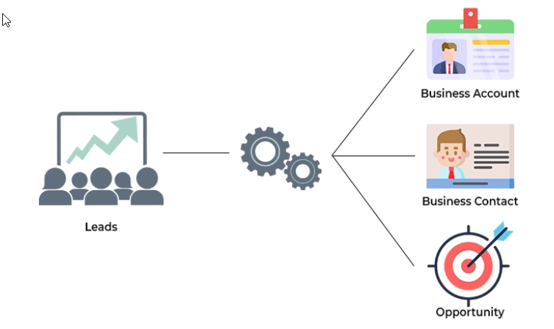

При этом:  
 - создание Опп — опционально  
 - аккаунт и контакт может быть новым либо существующим

- СФ заполняет поля на контакте contactCreatedByLead or contactUpdatedByLead  
 - record type берется дефолтным для пользователя который конвертирует  
 - СФ не переписывает данные на существующих полях акк/контактах (только если поля пустые)  
 - для кастомных полей есть Lead Maping и условия мапинга <https://help.salesforce.com/s/articleView?id=sf.customize_mapleads_guidelines.htm&type=5>  
 автономера в текст или текст ареа  
 пиклисты в текст текст ареу но не лонг текст  
 текст …. +пиклисты unrestricted  
 look up на look up с тем же обьектов  
 длина полей должна быть такой же или больше  
 если более 500 полей — лид мапинг может быть недоступен  
   
   
 - стандартные поля мапятнся согласно документации https://help.salesforce.com/s/articleView?id=sf.lead_conversion_mapping.htm&type=5  
   
   
 - если лид сковертирован — откатить его нельзя  
 - видимость и редактирование сконв лидов закрыто по умолчанию, для доступа к сконв лидам нужен "View and Edit Converted Leads"  
  
  
 - СФ линкует все активити с лида на акк/контакт/лид (кроме Sales Engagement cadence)  
 - если мы назначаем Овнера на новые акк/конт/опп только open activity асайнятся на нового овнера  
  
 - СФ меняет Last Modified Date и Last Modified By system fields на сконвертиров лиде когда изменяются пиклисты на сконвертир лиде  
 - пустые стандартные поля на лиде заполняются дефолтными значениями пиклистов на акк/конт/опп  
  
 - если лид CampaignMember то контакт линкуется к компании (и в статусах компании отображается как сконвертированный)  
 - после конвертации поле Converted заполняется  
 Настройки конвертации  
  
1. Validation - When users convert leads, enforce: required field settings, field validation rules, workflow actions, and Apex triggers.  
2. Lead Status - Users who convert leads become the new lead owner. Prevents the Lead Status value from changing to the new owner's default value.  
3 When the default subject is blank, still create an empty follow up task.

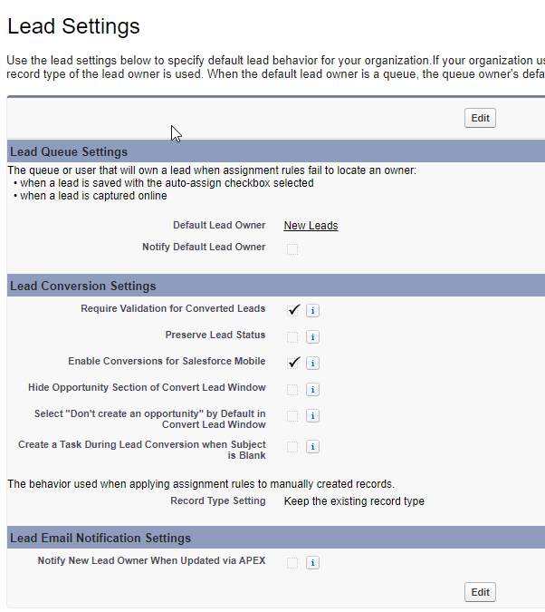

https://www.salesforceben.com/salesforce-lead-conversion/

Best practice  
1 Require Email Address upon Conversion  
2 Require Lead Source

3. Require All Qualification Fields upon Lead Conversion  
4. Rich Text Display

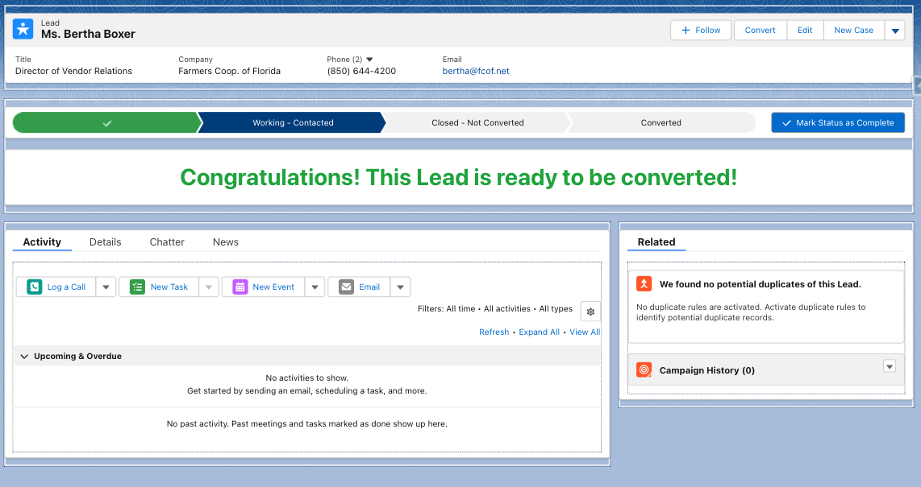

5. Use Flow to Migrate Standard Values From the Lead to Contact (Lead Status)

6. Make Sure Your Picklist Values Match

7. Convert to an Existing Record

Check “Don’t Create Opportunity on Lead Conversion” By Default

Практика  
FLOW +  
APEX +  
  
String leadId= '00QWU000003yyys2AA';  
  
Database.LeadConvert leadConvert = new Database.LeadConvert();  
leadConvert.setLeadId(leadId);  
  
leadConvert.setLeadId(leadId);  
  
LeadStatus convertedStatus = [select id,MasterLabel from LeadStatus where IsConverted=true limit 1];  
leadConvert.setConvertedStatus(convertedStatus.MasterLabel);  
  
//comment if we have duplicates  
leadConvert.bypassAccountDedupeCheck = true;  
leadConvert.bypassContactDedupeCheck = true;  
  
Database.LeadConvertResult convertResult = Database.*convertLead*(LeadConvert);  
  
System.*debug*('Converted->'+convertResult.isSuccess()  
 +' accId->'+convertResult.getAccountId()  
 +' contactId->'+convertResult.getContactId()  
 +' oppId->'+convertResult.getOpportunityId());